„To, co hasa po łące”

1„Zwierzęta na łące” – CD np. <https://www.youtube.com/watch?v=DwwpCoM0sHg&pbjreload=10>

Zabawa taneczna przy piosence – można wykorzystać obrazki przedstawiające zwierzęta zamieszkujące łąkę lub wypowiedzieć ich nazwę. Dzieci tańczą do rytmu, na przerwę w muzyce rodzic wypowiada np. Motyl, a dzieci machają rękami udając motyla. Bocian – stają na 1 nodze. Dżdżownica – pełzają. Żaba – skaczą. Pszczoła - machają rękami i bzyczą. itp.

*2.Bocian i żaba* – rozmowa na podstawie wiersza Agnieszki Frączek.

**Bocian i żaba**

*Agnieszka Frączek*

Pewien bociek przed wieczorem

spotkał żabę nad jeziorem.

Żabim wdziękiem urzeczony

zaklekotał: – Szukam żony.

Może nawet być szalona,

byle skoczna i zielona!

Z taką pragnę niańczyć młode,

zatem proszę – wyraź zgodę!

Świerszcz urządzi nam przyjęcie,

czapla zrobi ślubne zdjęcie,

zaprosimy mnóstwo gości,

wszyscy będą nam zazdrościć.

Panna żabio się uśmiecha,

ale marna to pociecha,

skoro wciąż się nie chce zgodzić

i bociana za dziób wodzi!

– Ja za męża nie chcę draba –

odkumkuje, jak to żaba…

– Bowiem mąż pańskiego wzrostu

to jest dla mnie wstyd. Po prostu!

Bociek, chociaż ze zdziwienia

nagle zmalał i zzieleniał,

mimo wszystko trwa w zalotach:

– Ależ moja żabko złota,

ja ci będę znosić muszki

i klekotać do poduszki.

Z meszku utkam ci kalosze,

tylko zgódź się, bardzo proszę!

Żaba jednak jest uparta:

– Nie znam się na takich żartach.

Proszę skończyć już tę gadkę!

Nie chcę pańskim być obiadkiem.

Rodzic zadaje dzieciom pytania dotyczące tekstu: *O co prosił bocian żabkę?*; *Co od­powiedziała żaba?*; *Co jedzą bociany?*; *Gdzie szukają jedzenia?.*

3„Bocian i żabki” – zabawa ruchowa orientacyjno-porządkowa. Małe obręcze lub inny przedmiot w kształcie obręczy, **CD** <https://www.youtube.com/watch?v=DwwpCoM0sHg&pbjreload=10> Rodzic rozkłada na dywanie małe obręcze a dzieci są żabkami. Przy skocznej melodii dzieci skaczą „żabim skokiem”. Na hasło: *Bocian!* dzieci szybko wskakują do obręczy.

4.„Biedronka” – masażyk wg Beaty Gawrońskiej do wiersza Marii Kownackiej.

**Biedronka**

*Maria Kownacka*

Spotkała się Kasia z biedronką, *Kroczenie palcami od brzegów ple­ców w kierunku kręgosłupa.*

obie wyszły do ogródka na słonko. *Kroczenie palcami od brzegów ple­ców w kierunku kręgosłupa.*

Patrzy Kasia kręci głową, – *Rysowanie ślimaczków po obu stro­nach kręgosłupa.*

ubrane są jednakowo: *Rysowanie ślimaczków po obu stro­nach kręgosłupa.*

obie mają sukieneczki *Stukanie palcami obu rąk po całych plecach.*

czerwone w czarne kropeczki. *Stukanie palcami obu rąk po całych plecach.*

Dzieci rysują ślimaczki obiema rękami w tym samym kierunku (w lewo) po ca­łych plecach.

5. Zapraszam do krótkiej bajeczki: „Wędrówki Skrzata Borówki”

<https://www.youtube.com/watch?v=LKLf5EN1Ff4>

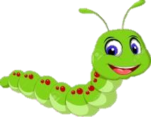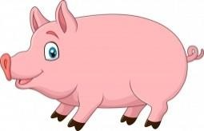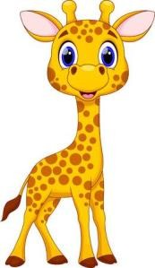**Ł ĄKA**

5.POKOLORUJ WSZYSTKIE OWADY.

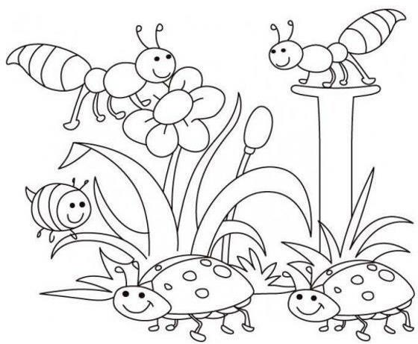

1. 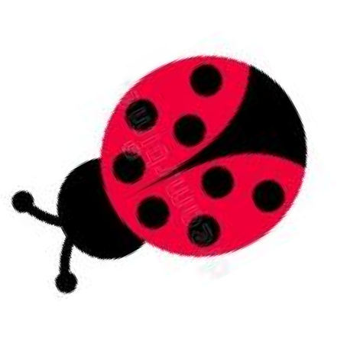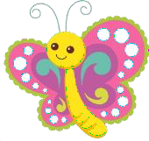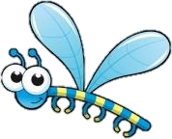OTOCZ PĘTLĄ ZWIERZĘT, KTÓRE MOŻEMY ZOBACZYC NA ŁĄCE.

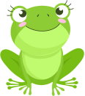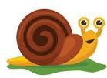

1. ZAPROWADŹ OWADY NA KWIATKI.

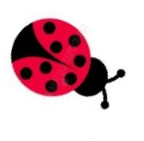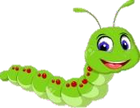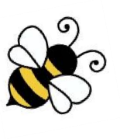





1. DORYSUJ KROPKI BIEDRONKOM, TAK ABY NA KAŻDYM SKRZYDEŁKU MIAŁY TYLE SAMO.

